Samstag 18.00: VORABENDMESSE – Jahrmesse für Franz Pöder

22.9. Hl. Messe für Dr. Johann Kornprobst

Hl. Messe als VII. für Elisabeth Spechtenhauser Wwe. Santer

**Sonntag – 23.9.2012 – 25. Sonntag im Jahreskreis**

*LESUNGEN: Weish 2,1a.12.17-20; Jak 3,16-4,3; Mk 9,30-37*

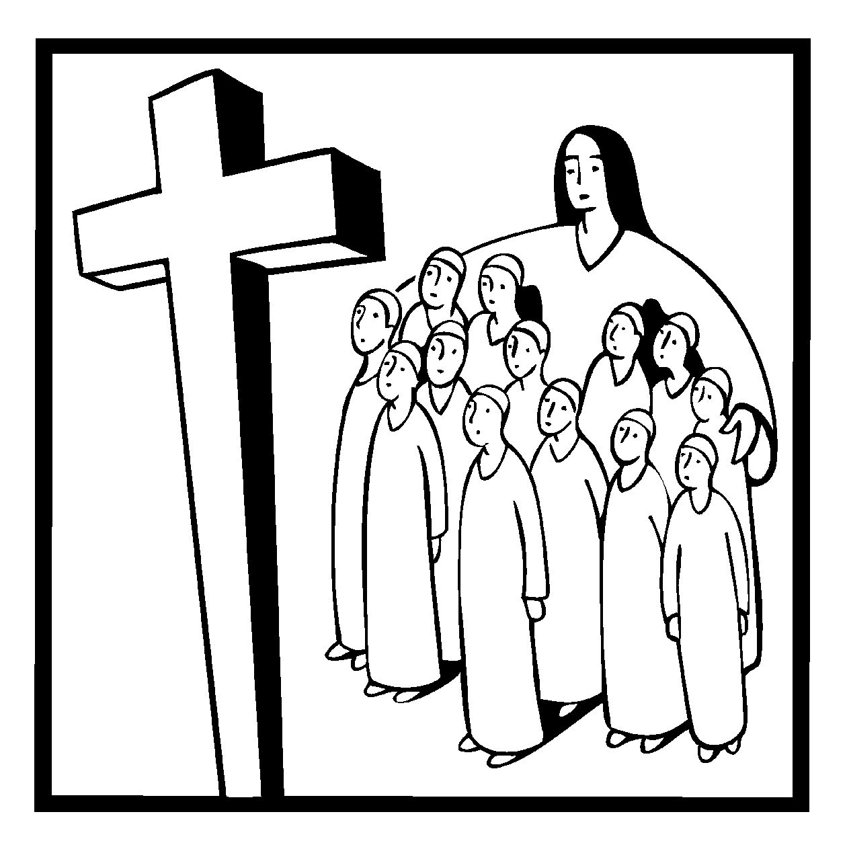

*PREDIGTEN: Albert Schönthaler*

8.00: 8.00: Jahrmesse für Marianne Bacher

Jahrmesse für Serafina Pichler und Eltern

9.00: GOTTESDIENST für die PFARRGEMEINDE

11.00: Hl. Messe für Harald Steiner

Jahrmesse für Anna Pretz geb. Bergmann

Hl. Messe als VII. für Reinhold Gufler

19.00: Jahrmesse für Dr. Othmar Kirchlechner

Hl. Messe für Hildegard Hucke – Gratz

Montag ***Hl. Rupert******und hl. Virgil****, Bischöfe von Salzburg, Glaubensboten*

24.9. 9.00: HL. Messe für Eltern Ida und Martin Gruber

Jahrmesse für Hubert Gratz

Dienstag ***Hl. Niklaus von Flüe****, Einsiedler, Friedensstifter*

25.9. 9.00: Hl. Messe für Prof. Hans und Gerlinde Mahlknecht

Mittwoch  ***Hl. Kosmas und hl. Damian,*** *Ärzte, Märtyrer*

26.9. 9.00: Hl. Messe zu Ehren der hl. Schutzengel

Donnerstag ***Hl. Vinzenz von Paul****, Priester, Ordensgründer*

27.9. 9.00: Hl. Messe für Verstorbene der Fam. Anton Deutsch

Freitag ***Hl. Lioba****, Äbtissin;*  ***Hl. Wenzel******u. hl. Lorenzo Ruiz u. Gef****., Märtyrer*

28.9. 9.00: Jahrmesse für Frieda Krämer

Hl. Messe für Imelda Visentin

Samstag ***HL. MICHAEL, HL. GABRIEL UND HL. RAFAEL****, Erzengel*

29.9. 9.00: Hl. Messe für Josef und Maria Gufler

18.00: VORABENDMESSE

Hl. Messe als XXX. für Maria Wwe. Verdorfer geb. Dosser

Hl. Messe für Florian Lackinger

Jahrmesse für Josefine Mair

**Sonntag – 30.9.2012 – 26. Sonntag im Jahreskreis**

*LESUNGEN: Num 11,25-29; Jak 5,1-6; Mk 9,38-43. 45.47-48*



*PREDIGTEN: Franz Augschöll*

8.00: 8.00: Hl. Messe für Lebende und Verstorbene Steinkeller

9.00: GOTTESDIENST für die PFARRGEMEINDE

11.00: Hl. Messe für die Armen Seelen

19.00: Hl. Messe für Gottfried Pobitzer

Hl. Messe für Siegfried Netschada

Montag ***Hl. Theresia vom Kinde Jesu,*** *Ordensfrau, Kirchenlehrerin*

1.10. 9.00: Hl. Messe für Ferdinand Steiner

Dienstag ***Heilige Schutzengel***

2.10. 9.00: Hl. Messe nach Meinung des hl. Vaters

Hl. Messe für Verstorbene der Fam. Anton Simmerle

Mittwoch 9.00: Hl. Messe für Frieda Krämer

3.10.

Donnerstag ***Hl. FRANZ VON ASSISI****, Ordensgründer, Patron Italiens*

4.10.9.00: Hl. Messe für Dr. Luis Lechner

Freitag ***Herz-Jesu-Freitag***

5.10. 9.00: Hl. Messe für Antonio Gigli

anschließend AUSSETZUNG und ANBETUNG

**19.00: Rosenkranz** – *Gestaltung: Legio Mariä*

Samstag ***Hl. Bruno,*** *Mönch, Einsiedler, Ordensgründer*

6.10. 9.00: Hl. Messe für Rosa Pöhl

17.30: R o s e n k r a n z

18.00: VORABENDMESSE

Hl. Messe für verstorbene Eltern der Fam. Stricker

**Sonntag – 7.10.2012 – 27. Sonntag i. Jkr. - Rosenkranzsonntag**

*LESUNGEN: Gen 2,18-24; Hebr 2,9-11; Mk 10,2-16*



*PREDIGTEN: Franz Augschöll*

8.00: 8.00: Hl. Messe zu Ehren der Mutter Gottes

9.00: GOTTESDIENST für die PFARRGEMEINDE

*Gest.: Chor - Deutsche Messe „Gib uns Frieden“ v. Paul Huber*

11.00: Jahrmesse für Dr. Bernd Pircher

Jahrmesse für Hanni Rungg

*Musik.* *Gestaltung: Singgemeinschaft Frasdorf, Bayern*

*15.00: Tauffeier für Alessia Palisca*

19.00: Hl. Messe nach Meinung

**Konzerte in der Stadtpfarrkirche St. Nikolaus**

* **Am Donnerstag, 11. Oktober 2012, um 20 Uhr:** Chor- und Orgelkonzert der Kantorei St. Jakobi, Hamburg. Es kommen Werke von J. S. Bach, Benjamin Britten, Frank Martin, Francis Poulenc u.a. zur Aufführung. Eintritt frei, Spenden erbeten.
* **Am Samstag, 13. Oktober 2012, um 20 Uhr:** Geistliches Konzert des Domchores Bozen. „Zeit und Ewigkeit“ von Johann Gottlieb Naumann (1741 – 1801). Text: Heinrich Julius Tode (1733 – 1797) für Solisten, Domchor und Orchester unter der Leitung von Domkapellmeister Prof. Karl Paller.

Das Zeltlager-Team unter der Leitung von Karlheinz Gufler lädt die „Zelteler“,

ihre Familienangehörigen und alle Gläubigen ein zum **gemeinsamen Gottesdienst** **am Sonntag, 30.09.2012, um 09.00 Uhr in der Pfarrkirche St. Nikolaus** und zur anschließenden **„Multimedia-Schau Zeltlager 2012“**  **im Nikolaussaal.**

**„Wir gehen den Yeti suchen“**

**Startfest der katholische Jungschar St. Nikolaus Meran**

Die Jungschargruppe St. Nikolaus Meran beginnt ihr Arbeitsjahr mit einem Fest der anderen Art am Freitag, 05. Oktober 2012, um 15.30 Uhr im Schulhof der Grundschule F. Tappeiner in der Galileistraße.

Dort begeben wir uns gemeinsam auf eine spannende Reise in die Welt der Yetis. Für Spiel, Spaß und Spannung sorgen eure topmotivierten Jungscharleiterinnen. Am Ende des Abenteuers warten auf euch gebratene Kastanien zur Stärkung.

Die wöchentlichen Gruppenstunden finden jeweils am Freitag zwischen 16.30 und 18.00 Uhr in den Jugendräumen der Pfarre St. Nikolaus in der Passeirergasse statt. Alle interessierten Kinder von der 3. Klasse Grundschule bis zur 3. Klasse Mittelschule sind dazu herzlich eingeladen.

*Auf euer Kommen freut sich das Jungschar-Team!*

Im Garten des Kapuzinerkloster Meran findet am Sonntag, 23.09.2012, mit Beginn um 19.00 Uhr das **Ökumenische Friedensgebet** statt. Es laden dazu ein: Jugenddienst Meran, Evangelische Gemeinde Meran, Taizè-Gruppe Meran, kath. Jungschar Untermais, Comuntà del Cenacolo Merano, Pax Christi, Pozzo di Giacobbe, gli Scout di Santo Spirito e della Parrocchia Maia bassa.

**S p e n d e n**

**für die Stadtpfarrkirche St. Nikolaus:** von Ungenannt und von Frau A., Meran.

*Dafür ein herzliches Vergelt’s Gott.*

**Jugenddienst Meran – Öffnungszeiten**

* Am Montag und Freitag von 12 – 15 Uhr
* am Dienstag, Mittwoch und Donnerstag von 16 – 19 Uhr.

Meran, Schafferstr. 2, Tel. 0473 237 783 – [meran@jugenddienst.it](mailto:meran@jugenddienst.it) – www.you-meran.net

**KVW Meran – Anmeldung: Tel. 0473 230 384 (abends)**

Am **30. September:** Fahrt nach Tirano und Livigno. Abfahrt um 7 Uhr am Bahnhof Meran.

Am **14. Oktober:** Törggelewanderung Pinzagen – Feldthurns**.** Abfahrt um 9 Uhr am Bahnhof.

**Krippenbaukurs**

der Ortsgruppe Meran unter der Leitung von Herrn Friedl Gerstgrasser.

Erstes Treffen am **Montag, 1. Oktober,** um 19 Uhr im alten Postgebäude, Dantestr. 23

(1. Stock) in Obermais. Anmeldung: Frau Herta Aichner, Tel. 0473 210 070.

**Übertragungen im Sender Stadtradio Meran (Frequenzen 87,5 und 98,8):** GOTTESDIENSTE am Samstag um 18 Uhr; am Sonntag um 9 und um 19 Uhr.

**Gebetsmeinung des Papstes für Oktober 2012**

Wir beten, dass die Neuevangelisation in den Ländern

langer christlicher Tradition fortschreite.

Wir beten, dass der Sonntag der Weltmission erneuertes Engagement

für die Glaubensverkündigung fördere.



**Pfarrbrief Nr. 77/ 23.9.** – **7.10.2012**

**GOTTESDIENSTE - MITTEILUNGEN**



***„Bau***

***meine***

***Kirche***

***wieder***

***auf!“***

**Franz von Assisi** (1181/82-1226) führte diesen Auftrag wörtlich aus, erkannte ihn dann als Aufforderung zur Reform der Kirche, die auch zu seiner Zeit unter Machtmissbrauch litt. Eine Kirche aus lebendigen Steinen baut sich in Gottes Geist immer wieder neu auf.